广元市零八一中学编 （第10期） 2017年5月12日
广元市零八一中学
举行紧急逃生避险应急演练活动
为进一步增强全校师生防灾避险的意识，掌握应急避险方法，提高自救能力，确保在突发事件来临时，能快速、高效、有序疏散撤离，最大限度地保护师生的生命安全。我校于2017年5月12日上午10:00组织全校师生进行了紧急逃生避险演练活动。
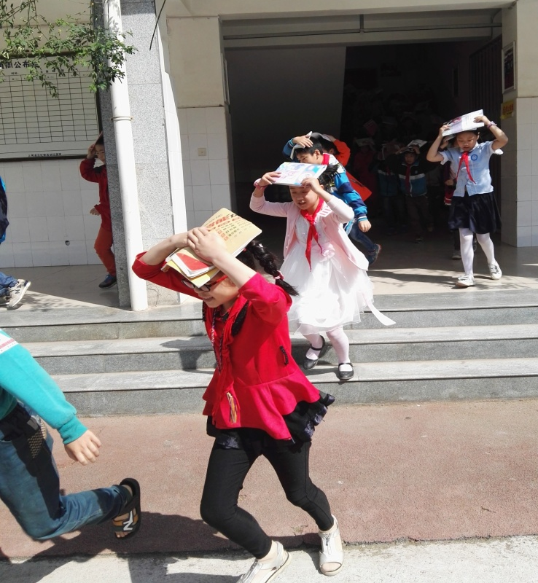
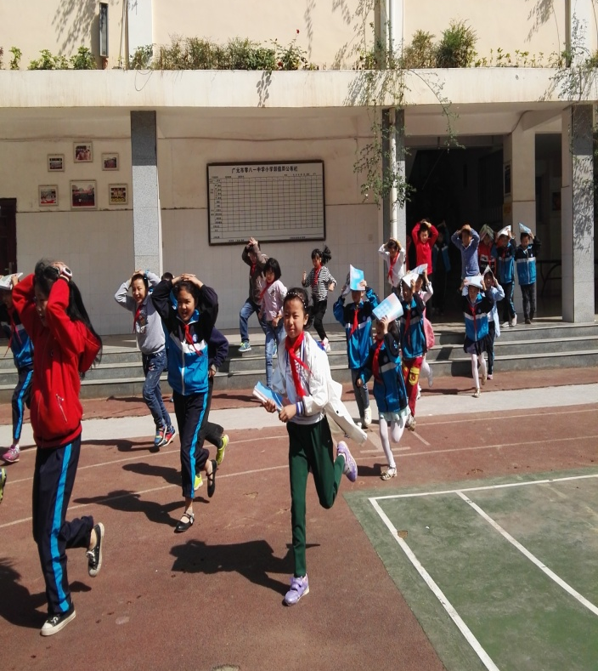
经学校政教处的精心组织、周密安排，负责教师快速到位，按照各自岗位职责积极组织学生疏散工作，全校师生按照学校制定的应急疏散演练预案，快速、有序地从教室撤离至学校大操场。整个演练活动过程既紧张、激烈，又有条不紊，达到了预期目的。
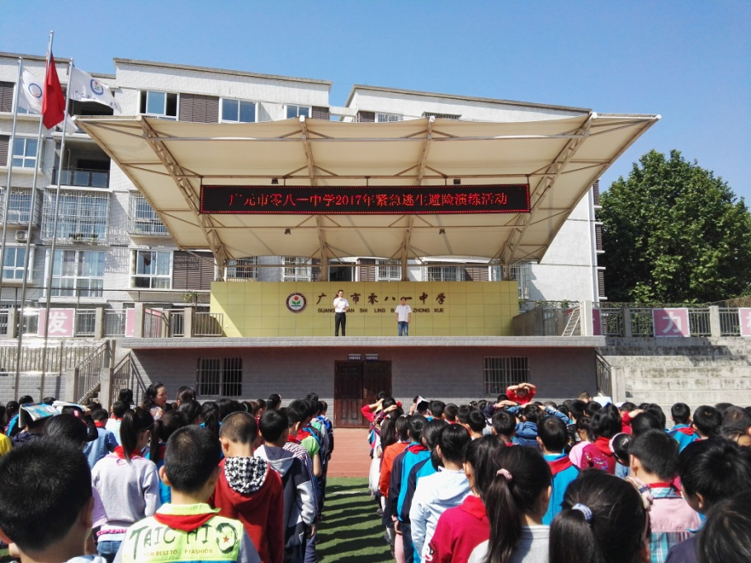
最后，学校副校长丁永强对本次演练活动作了全面总结，肯定了本次演练活动的成绩，同时要求全校师生要高度重视平常的演练活动，提高应对突发的、紧急事件的能力，为我们的生命筑起安全屏障。
通过本次疏散演练活动，大大增强我校师生的安全意识，有效提升师生紧急疏散和应对突发事件能力。

